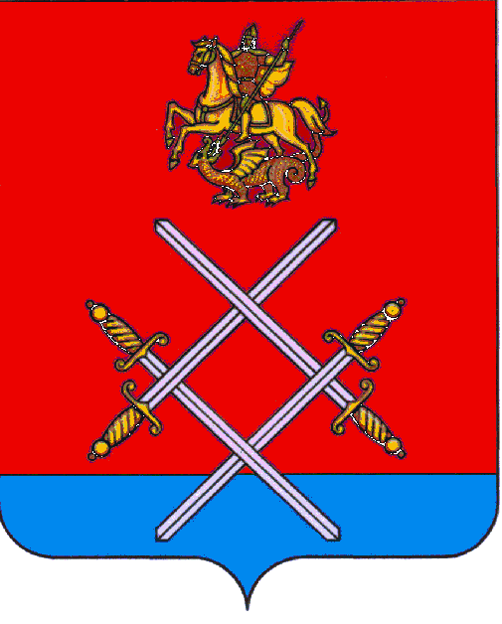

СОВЕТ ДЕПУТАТОВ
РУЗСКОГО ГОРОДСКОГО ОКРУГА
МОСКОВСКОЙ ОБЛАСТИ

РЕШЕНИЕ

от «_21_»_____июня_____2017 г. №_45/6_

Об условиях и порядке предоставления в 2017 году иных межбюджетных трансфертов из бюджетов городских и сельских поселений Рузского муниципального района бюджету Рузского муниципального района

Рассмотрев документы, представленные Главой Рузского городского округа, руководствуясь статьей 142.5 Бюджетного кодекса Российской Федерации, пунктом 1 статьи 3 закона Московской области от 28.12.2016 № 184/2016-ОЗ «Об организации местного самоуправления на территории Рузского муниципального района», пунктом 2 решения Совета депутатов Рузского городского округа от 03.05.2017 г. №25/4 «О правопреемстве органов местного самоуправления Рузского городского округа Московской области»,

Совет депутатов Рузского городского округа Московской области РЕШИЛ:

1. В целях исполнения бюджетов городских и сельских поселений Рузского муниципального района в 2017 году из бюджетов городских и сельских поселений Рузского муниципального района бюджету Рузского муниципального района предоставляются иные межбюджетные трансферты.

2. Установить, что иные межбюджетные трансферты из бюджетов городских и сельских поселений Рузского муниципального района предоставляются в следующих случаях:
2.1. при наличии на 01.01.2017 года задолженности городского, сельского поселения по доходам от предоставления иных межбюджетных трансфертов перед районом;
2.2. на погашение кредиторской задолженности или компенсацию расходов, возникших в результате погашения районом кредиторской задолженности, по обязательствам, исполнение которых осуществлялось в 2016 году за счет иных межбюджетных трансфертов из бюджетов городских и сельских поселений;
2.3. на содержание вновь образованных в составе администрации Рузского городского округа: управления благоустройства, управления «Волковская территориальная администрация», управления «Дороховская территориальная администрация», управления «Ивановская территориальная администрация», управления «Колюбакинская территориальная администрация», управления «Старорузская территориальная администрация», управление «Тучковская территориальная администрация»;
2.4. на финансирование и компенсацию расходов, возникших в 2017 году в бюджете Рузского муниципального района, связанных с осуществлением отдельных функций финансовых органов муниципальных образований по исполнению бюджетов городских и сельских поселений Рузского муниципального района;
2.5. на финансирование расходных обязательств, возникающих в результате заключения от имени городских и сельских поселений соглашений с центральными исполнительными органами государственной власти Московской области о предоставлении в 2017 году межбюджетных трансфертов (далее – соглашение), а также на выполнение условий по софинансированию таких обязательств за счет средств бюджетов поселений;
2.6. в связи с финансированием дополнительных мероприятий по развитию жилищно-коммунального хозяйства и социально-культурной сферы:
- по реконструкции или строительству объектов социально-культурного назначения, включая разработку проектно-сметной документации, подготовку земельного участка под строительство;
- по реконструкции или строительству объектов жилищно-коммунального назначения, включая разработку проектно-сметной документации, подготовку земельного участка под строительство;
- по ремонту объектов социально-культурного назначения, включая разработку проектно-сметной документации, и благоустройству прилегающей территории.

3. Установить, что иные межбюджетные трансферты из бюджетов городских и сельских поселений Рузского муниципального района предоставляются в следующем порядке:
3.1. администрации городских и сельских поселений подготавливают и вносят на рассмотрение Совета депутатов Рузского городского округа проекты решений о внесении изменений в решения о бюджетах поселений, предусматривающие передачу иных межбюджетных трансфертов в бюджет Рузского муниципального района, в срок не позднее 1 декабря 2017 года;
3.2. администрации городских и сельских поселений осуществляют перечисление иных межбюджетных трансфертов, предусмотренных в соответствии с пунктом 2.1 настоящего решения, в срок не позднее 5 рабочих дней со дня принятия соответствующих изменений в решение о бюджете поселения на 2017 год на основании данных ф. 0503120 «Баланс исполнения бюджета» на 01.01.2017 года;
3.3. администрации городских и сельских поселений осуществляют перечисление иных межбюджетных трансфертов, предусмотренных в соответствии с пунктом 2.2 настоящего решения, в срок не позднее 1 месяца со дня принятия соответствующих изменений в решение о бюджете поселения на 2017 год на основании данных ф. 0504817 «Уведомление по расчетам между бюджетами» о произведенных расходах;
3.4. администрации городских и сельских поселений осуществляют перечисление иных межбюджетных трансфертов, предусмотренных в соответствии с пунктом 2.3 настоящего решения, ежемесячно, в срок не позднее 5 числа, в сумме, рассчитанной по формуле:
S₁ = ФОТ_{ср} * 1,5, где
S₁ – объем ежемесячного иного межбюджетного трансферта из бюджета поселения, предоставляемого в соответствии с пунктом 2.3 настоящего решения,
ФОТ_{ср} – размер среднемесячного фонда оплаты труда по соответствующему структурному подразделению администрации Рузского городского округа в соответствии со Справкой о фонде оплаты труда по форме приложения 19 к Порядку исполнения бюджета Рузского муниципального района по расходам.
Скан-образ Справки о фонде оплаты труда по соответствующему структурному подразделению администрации Рузского городского округа направляется финансовым органом в администрации городских и сельских поселений посредством Межведомственной системы электронного документооборота в срок не позднее 1 рабочего дня с момента регистрации бюджетного обязательства.
Объем средств (в рублях), передаваемых в бюджет района, определяется по формуле:
V₁ = ФОТ *1,302, где
ФОТ – значение по строке «Всего фонд оплаты труда на год» по Справке о фонде оплаты труда по форме приложения 19 к Порядку исполнения бюджета Рузского муниципального района по расходам;
3.5. администрации городских и сельских поселений осуществляют перечисление иных межбюджетных трансфертов, предусмотренных в соответствии с пунктом 2.4 настоящего решения, в срок не позднее 1 сентября 2017 года. Объем средств (в рублях), передаваемых в бюджет района, определяется по формуле:
V₂ = ЛС * 31 000, где
ЛС – количество лицевых счетов, открытых с 01.05.2017 в финансовом органе, следующего вида:
- лицевой счет получателя бюджетных средств;
- отдельный лицевой счет бюджетного учреждения;
3.6. администрации городских и сельских поселений осуществляют перечисление иных межбюджетных трансфертов, предусмотренных в соответствии с пунктом 2.5 настоящего решения:
3.6.1. в части средств, полученных из бюджета Московской области, - не позднее двух рабочих дней со дня их поступления в доход бюджета поселения;
3.6.2. в части средств местного бюджета, предусмотренных на выполнение условий по софинансированию обязательств, - не позднее 10 рабочих дней со дня получения от уполномоченного структурного подразделения администрации Рузского городского округа копии утвержденного порядка предоставления субсидий в соответствии со статьей 78 Бюджетного кодекса Российской Федерации или информации о заключении соответствующего муниципального контракта, связанных с реализацией мероприятий, указанных в соглашении; указанная информация должна содержать: предмет контракта, наименование поставщика, дату заключения контракта, сумму контракта (в разбивке по источникам финансирования), сроки выполнения контракта;
3.7. администрации городских и сельских поселений осуществляют перечисление иных межбюджетных трансфертов, предусмотренных в соответствии с пунктом 2.6 настоящего решения, не позднее 10 рабочих дней со дня получения от уполномоченного структурного подразделения администрации Рузского городского округа информации о заключении соответствующего муниципального контракта, связанного с реализацией мероприятий по строительству, реконструкции или ремонту объектов, включая разработку проектно-сметной документации, экспертизу проектно-сметной документации, оплату услуг технадзора, подготовку земельного участка для строительства. Указанная информация должна содержать: предмет контракта, наименование поставщика, дату заключения контракта, сумму контракта (в разбивке по источникам финансирования), сроки выполнения контракта;
3.8. средства, предусмотренные в соответствии с пунктом 2.3 настоящего решения, расходуются на оплату труда сотрудников вновь образованных в составе администрации Рузского городского округа структурных подразделений и начисления по оплате труда, а также на возмещение указанных расходов;
3.9. средства, предусмотренные в соответствии с пунктом 2.4 настоящего решения, расходуются на оплату труда сотрудников финансового органа, начисления на оплату труда, а также на оплату расходов или возмещение затрат, связанных с приобретением товаров, выполнением работ, оказанием услуг при осуществлении функций финансового органа по исполнению бюджетов.

4. Настоящее решение вступает в силу на следующий день после его официального опубликования и применяется к правоотношениям, возникшим с 01.05.2017.

5. Опубликовать настоящее решение в газете "Красное знамя и разместить на официальном сайте в сети "интернет".

6. Направить копию настоящего решения в администрацию Рузского городского округа Московской области.

7. Контроль за исполнением настоящего решения возложить на председателя постоянной комиссии Совета депутатов Рузского городского округа Московской области по вопросам местных финансов и экономики Бурлаенко Т.А.

Глава Рузского городского округа Заместитель Председателя Совета депутатов
Московской области Рузского городского округа
М.В.Тарханов Московской области
В.В. Бурмистенков

______________________________ ___________________________

